23. Veiklos tema Paprastųjų mechanizmų (sverto pusiausvyros) tyrimas

Klasė, dalykas | 3–4 klasė, pasaulio pažinimas.
Numatoma veiklos trukmė | Apie 30 min.
Ugdomi mokinių gebėjimai pagal Pradinio ugdymo bendrąsias programas. Pasaulio pažinimas | _
Mokinių pasiekimai pagal Pasaulio pažinimo standartizuotą programą 4 klasei | 1.1.<...> Nurodo ar palygina priemonių ir prietaisų rodmenis, apibendrina rezultatus <...>.  3.3.1. <...> Palygina didesnių ir mažesnių jėgų poveikį kūnams <...>.  5.2.2. Atpažįsta ir apibūdina, palygina žmonių gyvenimo būdą skirtingais istoriniais laikotarpiais (nuo priešistorės iki naujausiųjų laikų), paaiškina šios kaitos priežastis ir padarinius, susiedamas su technikos ir mokslo pasiekimais.
Mokytojo veiklos siekiniai | Padėti mokiniams suprasti sverto veikimo principą ir supažindinti, kuriose gyvenimiškose situacijose jis taikomas.
Veiklos priemonės | - Stovas su priedais*  - Svertas su priedais*  - Svareliai (50 g)*  - Svareliai (100 g)*  - Dinamometras (2,5 N, 5 N)*
Veiklos eiga | Pusiausvyros tyrimas  1. Ant stovo pritvirtinamas svertas. Galuose ant paskutinių kabliukų, vienodu atstumu nuo atramos taško, pakabinami 2 po 100 g svareliai (galima naudoti sąvaržėles, kad lengviau užsikabintų svareliai). Įsitikinama, ar svertas yra pusiausviras. Išsiaiškinama, kad svertas yra pusiausviras tada, kai abiejose sverto pusėse yra vienodas svoris, svareliai pakabinti vienodu atstumu nuo atramos taško ir sverto pečiai vienodo ilgio.  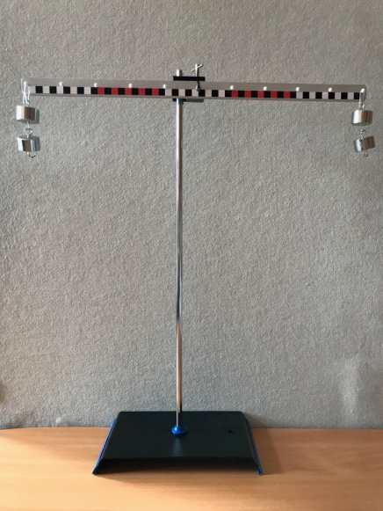 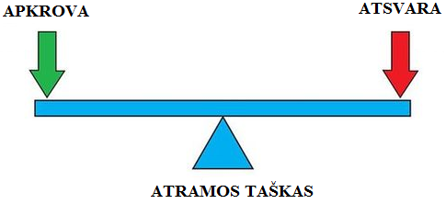  1 pav. Pusiausviras svertas 2 pav. Pusiausvyros paaiškinimas  2. Pasirinktoje pusėje pakabinamas dar vienas 50 g svarelis. Išsiaiškinama: jei svoris skirtingose sverto pusėse yra nevienodas, svertas nėra pusiausviras (žr. 3 pav.).  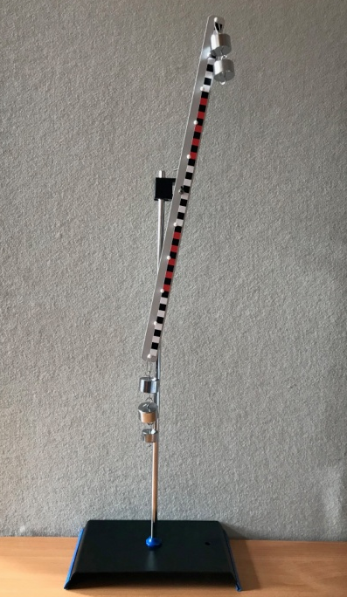  3 pav. Nusvertas svertas  3. Tokios pačios masės (50 g) svareliai užkabinami skirtingu atstumu nuo atramos taško (žr. 4 pav.). Įsitikinama, kad svertas būna pusiausviras tada, kai vienodos masės apkrova ir atsvara yra vienodu atstumu nuo atramos taško. Jei atstumas yra nevienodas, nusveria svarelis, esantis toliau nuo atramos taško.  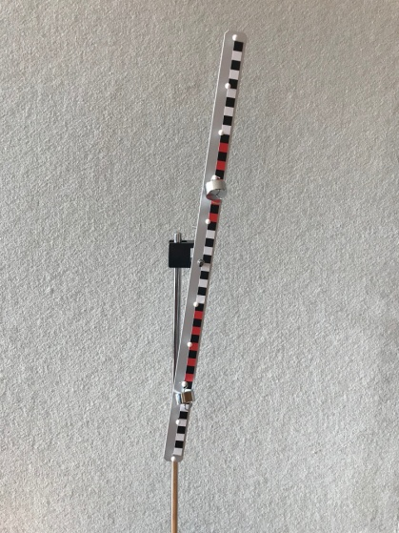  4 pav. Skirtingu atstumu nuo atramos taško pakabinti svareliai  4. Arčiau atramos taško pakabinami 2 po 50 g svareliai. Kitoje pusėje randama vieta, kur užkabinus dvigubai mažesnę masę, svertas būtų pusiausviras (žr. 5 pav.). Išsiaiškinama, kad jei užkabintų svarelių masė nevienoda ir apkrova yra arčiau atramos taško, atsvara turi būti perkeliama kuo toliau nuo atramos taško.  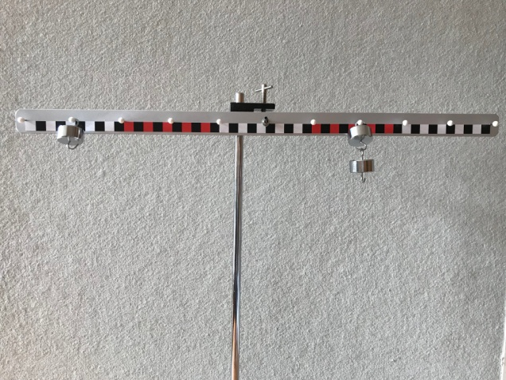  5 pav. Pusiausviri skirtingos masės svareliai  5. Ant vienos sverto pusės (peties) pakabinami 4 po 50 g svareliai. Kitoje pusėje, tokiu pačiu atstumu nuo atramos taško, prikabinamas dinamometras, kuris tempiamas žemyn, kol svertas būna pusiausviras, ir nustatomi jo rodmenys. Dinamometras rodo, kokia jėga reikalinga atsverti priešingoje pusėje esančius svarelius. Tuo įsitikinama nukabinus svarelius nuo sverto ir užkabinus ant dinamometro (žr. 6–8 pav.).  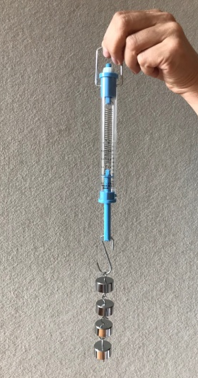 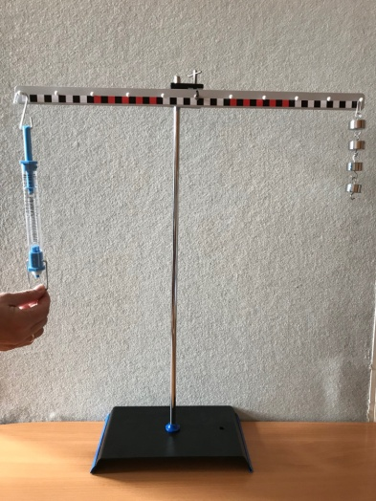 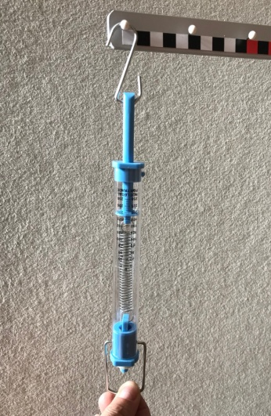  6–8 pav. Jėgos, reikalingos atsverti svarelius, matavimas  Galima bandyti išmatuoti jėgą užkabinant skirtingą skaičių svarelių.  6. Ant vieno sverto galo pakabinami 2 po 100 g svareliai. Virš jų pakabinamas dinamometras ir tempiamas aukštyn, kol svertas tampa pusiausviras (žr. 9, 10 pav.). Dinamometro rodmenys rodo, kokia jėga reikalinga pakelti ir išlaikyti pusiausvirą svertą. Tuo įsitikinama nukabinus svarelius nuo sverto ir užkabinus ant dinamometro.  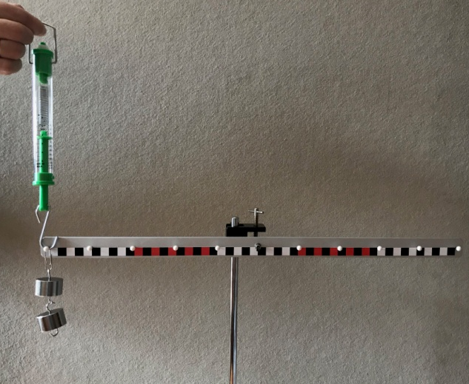 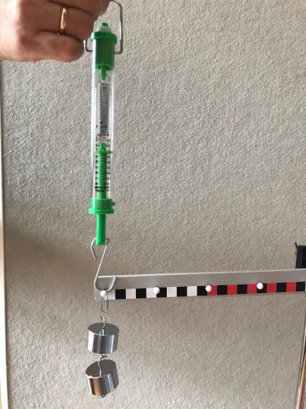  9, 10 pav. Matuojama jėga, reikalinga pakelti svarelius  7. Dinamometras perkabinamas arčiau atramos taško ir keliose skirtingose vietose taip pat išmatuojama jėga, kuri reikalinga pakelti svarelius ir išlaikyti juos pusiausvirus (žr. 11–13 pav.). Įsitikinama, kad kuo arčiau atramos taško yra dinamometras, tuo reikia didesnės kėlimo jėgos.  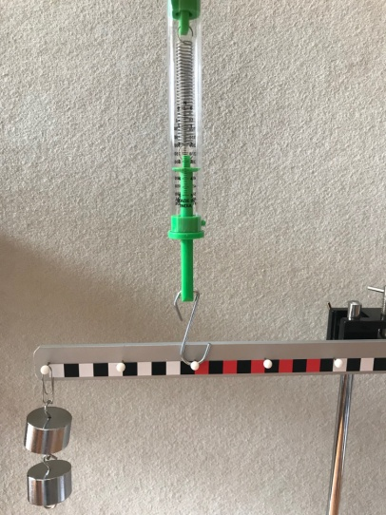 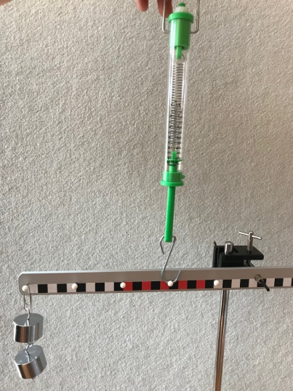  11, 12 pav. Matuojama kėlimo jėga, kai dinamometras yra  arčiau atramos taško  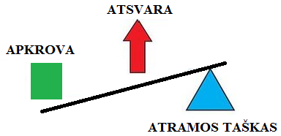  13 pav. Kėlimo jėgos schema  8. Ant vieno sverto peties arčiau atramos taško pakabinami 2 po 100 g svareliai. Toje pačioje sverto pusėje, sverto gale, iš viršaus prikabinamas dinamometras ir tempiamas aukštyn tol, kol svertas tampa pusiausviras. Dinamometro rodmenys rodo, kokia jėga reikalinga pakelti ir išlaikyti pusiausvirą svertą (žr. 14–17 pav.). Įsitikinama, kad kuo toliau nuo atramos taško yra pakabinti svareliai, tuo reikia didesnės kėlimo jėgos, norint išlaikyti pusiausvirą svertą.  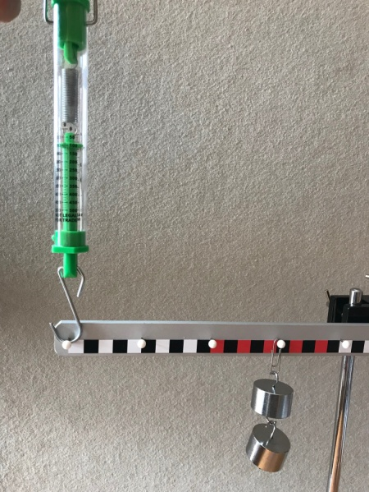 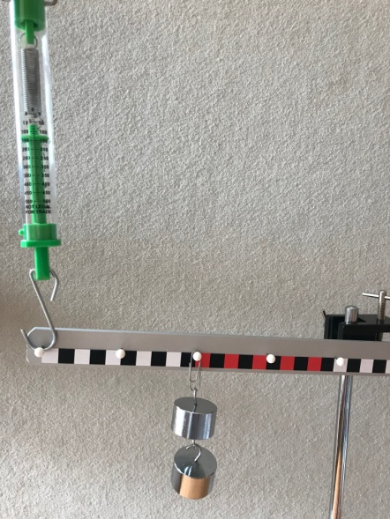  14, 15 pav. Matuojama kėlimo jėga, kai svareliai arčiau (toliau) nuo atramos taško  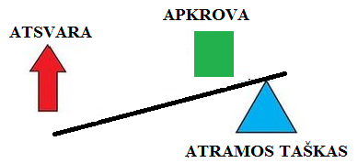 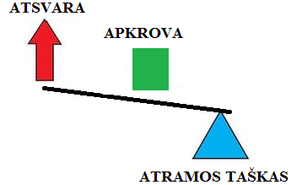  16, 17 pav. Kėlimo jėgos schema  Šie rezultatai palyginami su prieš tai atlikto bandymo.  9. Ant vienos sverto pusės (trumpesnio peties) netoli atramos taško pakabinami 4 po 100 g svareliai. Prie kito sverto peties galo prikabinamas dinamometras ir tempiamas žemyn, kol svertas tampa pusiausviras. Dinamometro rodmenys rodo, kokia jėga reikalinga nusverti apkrovą ir išlaikyti pusiausvirą svertą (žr. 18, 19 pav.). Įsitikinama, kad jei apkrova yra arčiau atramos taško, atsvara turi nusverti didesnį atstumą. Kuo toliau nuo atramos taško yra dinamometras, tuo mažiau jėgos prireikia norint išlaikyti pusiausvirą svertą (žr. 20, 21 pav.).  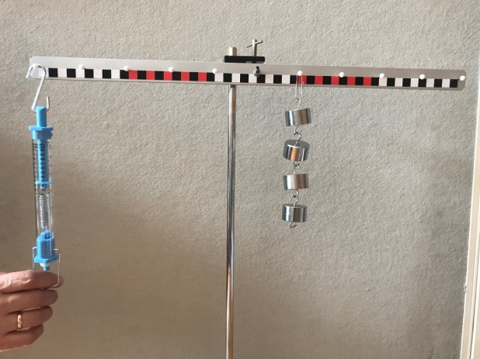 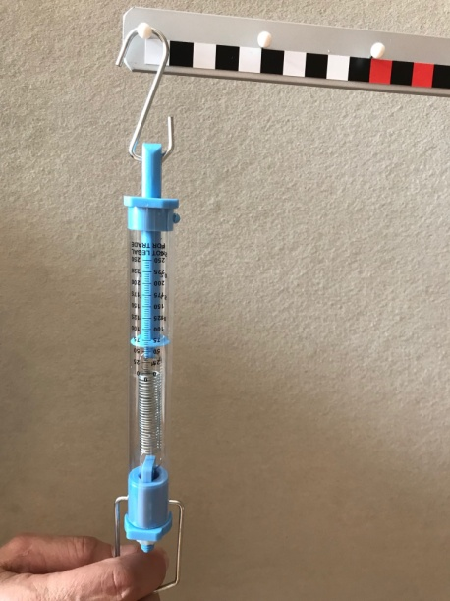  18, 19 pav. Matuojama jėga, reikalinga nusverti apkrovą, esančią arti atramos taško  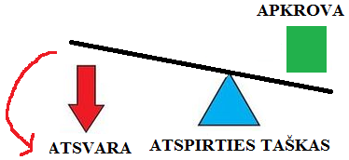 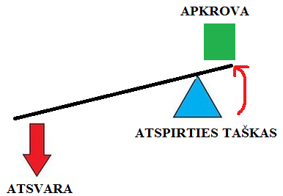  20, 21 pav. Atstumų skirtumas, kurį reikia įveikti atsvarai ir apkrovai  10. Pateikiant pavyzdžių aptariama, kur šis atsvaros būdas naudojamas palengvinant žmonių darbą, pvz., perkeliant, atsveriant sunkius daiktus ir pan. Pateikiama pavyzdžių: karutis, žirklės, riešutų skaldyklė, replės, irklai ir kt.  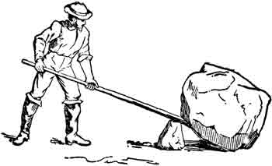 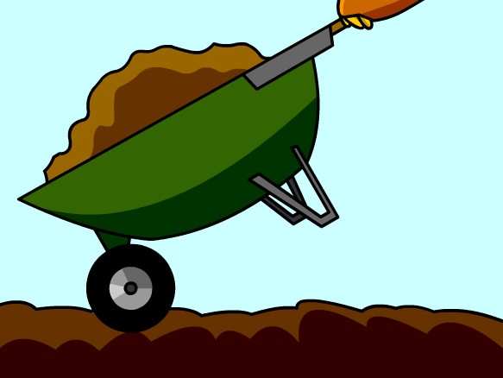  22, 23 pav. Paprastųjų mechanizmų pavyzdžiai  https://cdn.brainpop.com/technology/simplemachines/levers/screenshot1.png  http://etc.usf.edu/clipart/63100/63109/63109_fulcrum.htm
Pastabos | Siūloma mokytojams pažiūrėti vaizdo įrašą: https://www.youtube.com/watch?v=ZiG5AzkJrCg.  Dinamometro skalėje nurodyti matavimo vienetai Niutonais ir gramais. Rekomenduojama rodmenis užrašyti gramais.
Laukiamas mokinių veiklos rezultatas | Vaikai supras paprastojo mechanizmo sverto veikimo principą. Gebės tai įžvelgti gyvenimiškose situacijose ir daiktuose, įrankiuose.
Sąvokos | Svertas – stiebas, kurio atramos taškas yra arčiau didesnio svorio.  Atramos taškas – sverto įtvirtinimo vieta.  Apkrova – apkrovimas.  Atsvara – pusiausvyros atsvėrimas, išlyginimas, išlaikymas.  Petys – sverto dalis nuo atramos taško iki jėgos veikimo taško.
Rizikų įvertinimas | -
Galimi tarpdalykiniai ryšiai | Matematika: skalės rodmenų nuskaitymas.
Idėjos veiklai plėtoti | Paprastųjų mechanizmų konstravimas iš antrinių žaliavų.
Vaizdo įrašas | -
Mokinio veiklos lapas | Paprastųjų mechanizmų (sverto pusiausvyros) tyrimas

